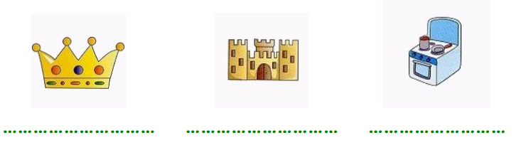
CA CO CU GA GO GU

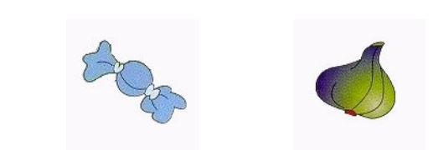

......
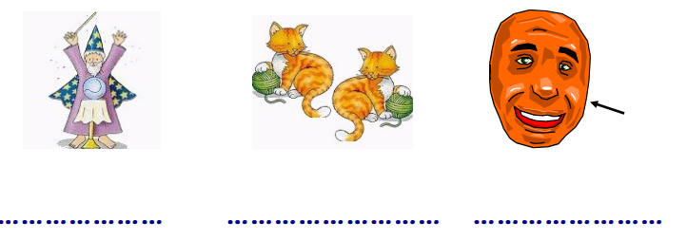

GI GE CI CE
